Universidad Nacional de Trujillo
Escuela Profesional de Ingeniería de Sistemas
Curso: Internet de las Cosas

Habilitación de MySQL para autenticación y autorización de EMQX
Laboratorio 08 — Apartados 5.1.2 y 5.1.3

Jeanfranco
Proyecto: Monitoreo y predicción de turbidez en tanques de almacenamiento de agua mediante una arquitectura IoT y modelos de regresión
15 de octubre de 2026

5.1.2. Habilitación de MySQL para conexiones requeridas
5.1.2.1. Estado del servicio
El servicio de base de datos del Laboratorio 08 corresponde al contenedor mysql_server del archivo de orquestación Docker Compose del proyecto, definido con la imagen oficial mysql:8.0 y una publicación de puertos de 3307 (hacia el anfitrión) desde 3306 (interior del contenedor). Durante la inspección inicial se confirmó que los cuatro contenedores del ecosistema (emqx_broker, mysql_server, phpmyadmin_gui e iot_virtual_nodes) permanecían en estado Up, sin necesidad de reinicios. La versión real del servidor se verificó con el cliente incluido en la imagen: MySQL 8.0.46 Community Server (GPL) para Linux x86_64 (Figure 1).
Figure 1
Estado del servicio MySQL y puertos publicados
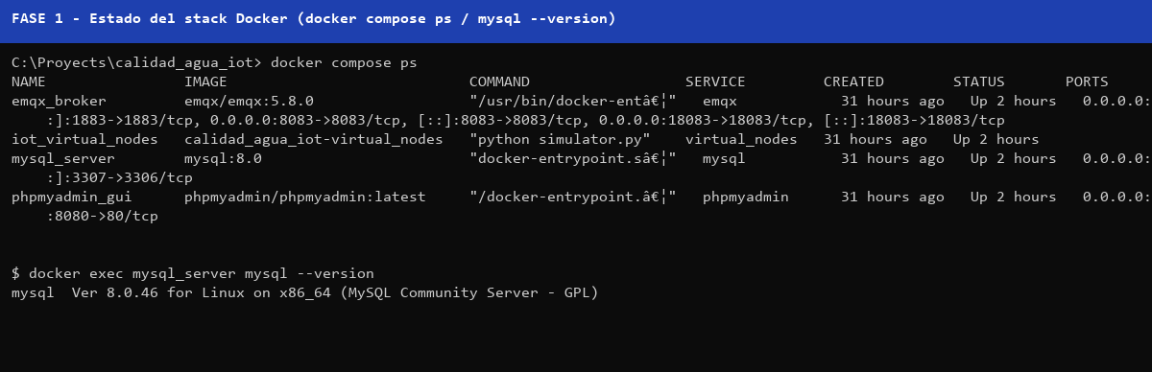
Note. Estado del servicio MySQL y puertos publicados (salida de docker compose ps y mysql --version).
5.1.2.2. Puerto y configuración de red
La publicación del puerto se verificó con docker compose port mysql 3306, que devolvió 0.0.0.0:3307, indicando que el puerto interno 3306 del contenedor está expuesto en todas las interfaces del anfitrión en el puerto 3307. Del lado del servidor, las variables de sistema bind_address y port reportaron * y 3306 respectivamente (Figure 2), configuración correcta dentro de la red Docker emqxnet y que no requirió modificaciones. Es preciso distinguir dos planos de acceso: desde la máquina anfitriona, el servidor se alcanza como localhost:3307; desde cualquier otro contenedor de la misma red —incluido EMQX—, el nombre resoluble es mysql_server (alias de servicio mysql) en el puerto interno 3306. Esta diferencia es determinante para la posterior configuración del autenticador MySQL de EMQX.
Figure 2
Configuración de red del servidor MySQL
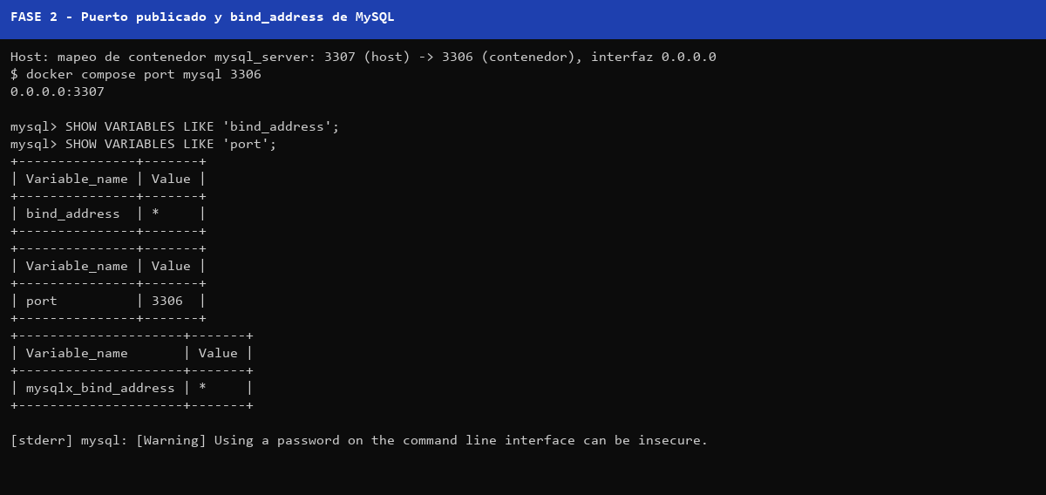
Note. Configuración de red del servidor MySQL (mapeo de puerto y variables bind_address/port).
5.1.2.3. Verificación del acceso
Se comprobó el acceso por dos vías: (a) de forma interna al contenedor como root@localhost, obteniendo la versión 8.0.46; y (b) desde la máquina anfitriona mediante el usuario del proyecto emqx_user sobre 127.0.0.1:3307, con sesión resuelta como emqx_user@172.18.0.1 y base activa emqx_db (Figure 3). Ambas pruebas se ejecutaron sin exponer credenciales en los comandos registrados.
Figure 3
Verificación del acceso a MySQL
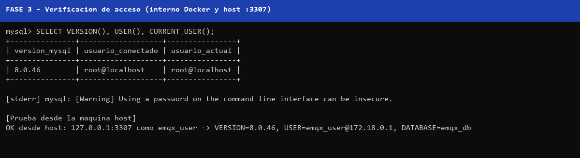
Note. Verificación del acceso a MySQL desde el interior de Docker y desde la máquina anfitriona.
5.1.3. Base de datos para autenticación y ACL
5.1.3.1. Inspección de la base existente
La inspección de solo lectura reveló la existencia de la base emqx_db —declarada como MYSQL_DATABASE en la orquestación— con las tablas de negocio del proyecto: dispositivos, telemetria y bitacora_ordenes_mqtt, cuyas estructuras se describieron sin modificarlas y cuyos conteos (4 dispositivos, más de 13 000 registros de telemetria y 8 órdenes) confirman el flujo activo del motor de reglas. La búsqueda de tablas de autenticación existentes localizó únicamente los esquemas mqtt_auth_user y mqtt_auth_acl pertenecientes a lab07_prep, preparación previa del Laboratorio 07. Se decidió entonces utilizar emqx_db como base de autenticación y autorización (Figure 4), por ser la base del proyecto, estar bajo la propiedad de emqx_user y ofrecer un único punto de configuración para la etapa de Daniel; el esquema lab07_prep se conservó sin eliminarse, quedando en desuso documentado.
Figure 4
Base de datos utilizada para autenticación y autorización
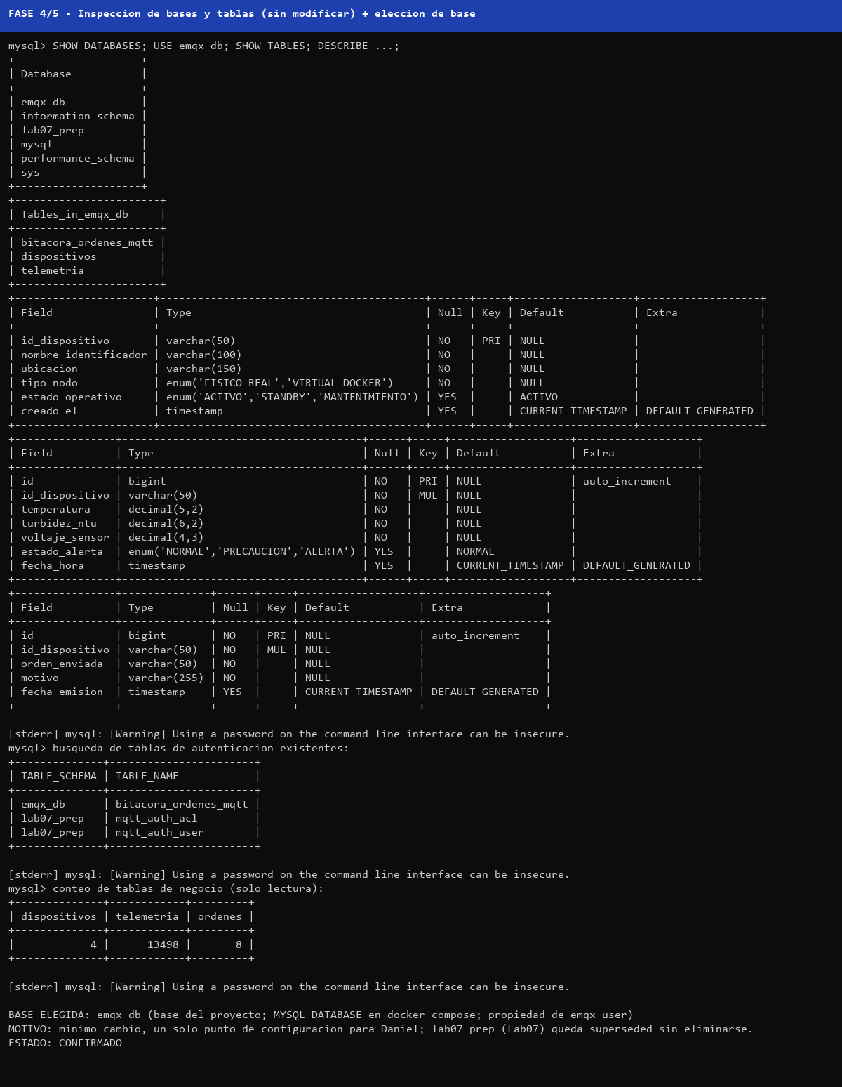
Note. Base de datos utilizada para autenticación y autorización (emqx_db) junto con la inspección de tablas existentes.
5.1.3.2. Preparación de la tabla de autenticación
Siguiendo la documentación oficial de EMQX 5.x para integración con MySQL —la cual admite esquemas personalizados siempre que la consulta devuelva password_hash, e opcionalmente salt e is_superuser—, se creó la tabla mqtt_user mediante CREATE TABLE IF NOT EXISTS con clave primaria autoincremental, restricción UNIQUE sobre username (índice mqtt_username) y las columnas password_hash, salt, is_superuser, enabled y created (Figure 5). Se optó por el algoritmo bcrypt, nativo de la cadena de autenticación de EMQX 5.8, descartando MD5 o SHA simples heredados de guías antiguas; al incorporar bcrypt su propio salt, la columna salt permanece en NULL.
Figure 5
Estructura de la tabla de usuarios MQTT
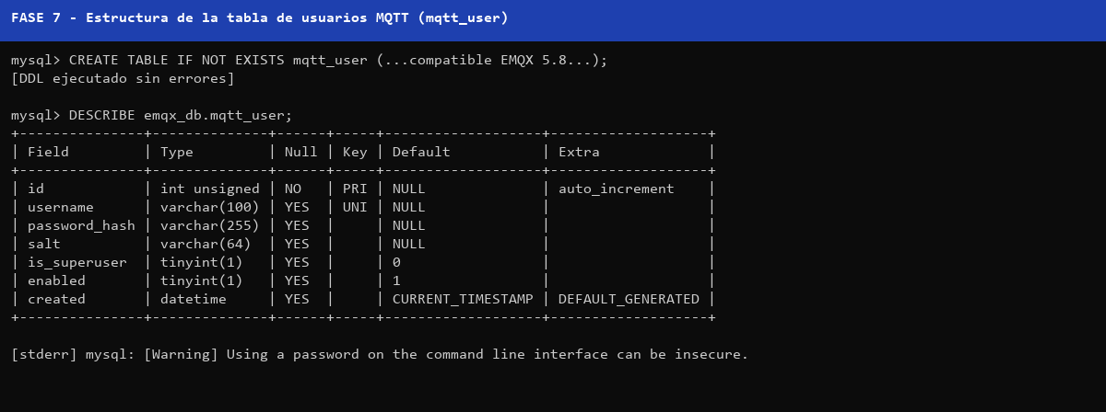
Note. Estructura de la tabla de usuarios MQTT (mqtt_user).
5.1.3.3. Preparación de la tabla de autorización
De manera análoga, y alineados con el ejemplo de esquema del autorizador MySQL oficial, se creó la tabla mqtt_acl con columnas ipaddress, username, clientid, action (enum publish/subscribe/all), permission (enum allow/deny), topic, qos y retain, más un índice sobre username para agilizar las consultas de autorización (Figure 6).
Figure 6
Estructura de la tabla de reglas ACL
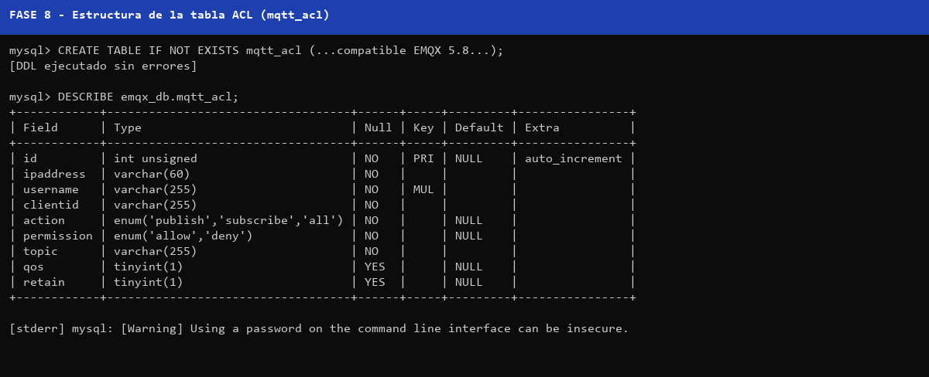
Note. Estructura de la tabla de reglas ACL (mqtt_acl).
5.1.3.4. Registro del usuario de prueba
Se registró el usuario MQTT exclusivo lab08_jeanfranco —sin usar root, admin ni emqx_user como clientes MQTT— con un hash bcrypt generado localmente (prefijo $2b$10$, longitud 60 caracteres). La contraseña asociada no se almacenó en texto plano ni se incluyó en entregables, capturas ni scripts: únicamente permanece el hash en la base; su regeneración queda documentada como procedimiento en la entrega para Daniel. La inserción se realizó de forma idempotente y se verificó que exista exactamente un registro, con is_superuser = 0 y enabled = 1 (Figure 7).
Figure 7
Usuario MQTT de prueba registrado
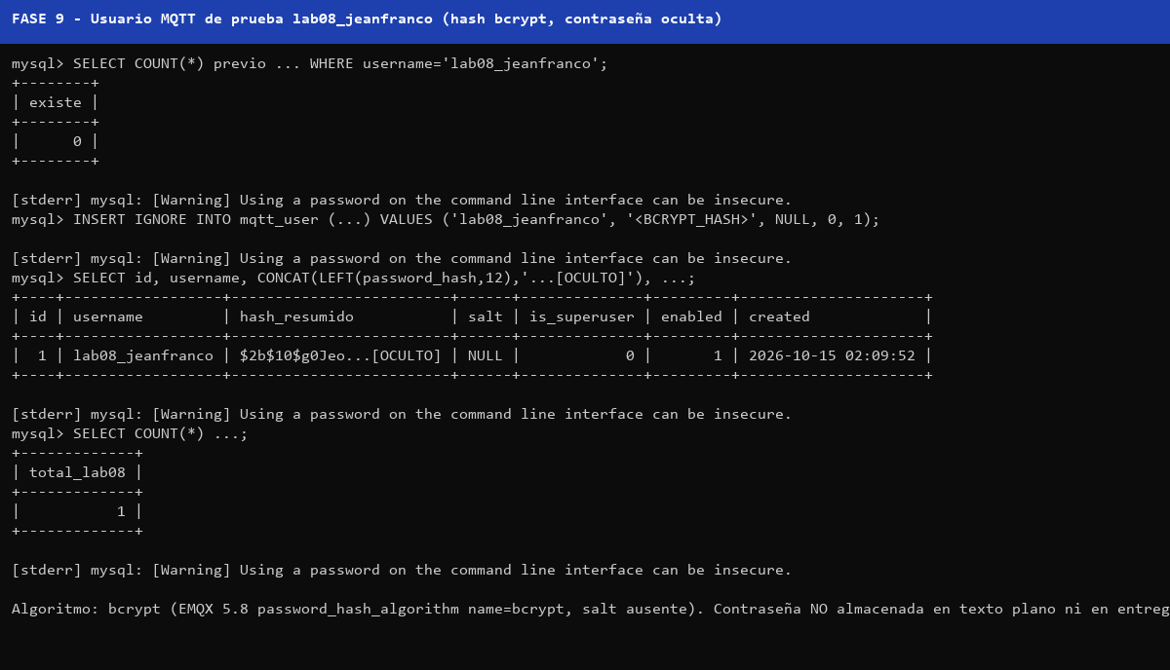
Note. Usuario MQTT de prueba registrado (hash enmascarado por seguridad).
5.1.3.5. Registro de reglas ACL
Aplicando el principio de mínimo privilegio, se insertaron dos reglas para lab08_jeanfranco: permiso de publicación únicamente en cistern/LAB08_TEST/telemetry y permiso de suscripción únicamente bajo cistern/LAB08_TEST/# (Figure 8). No se otorgaron permisos globales con # ni acceso a la telemetría real de los dispositivos del proyecto. Los inserts fueron diseñados como idempotentes mediante cláusulas WHERE NOT EXISTS.
Figure 8
Reglas ACL registradas para el usuario de prueba
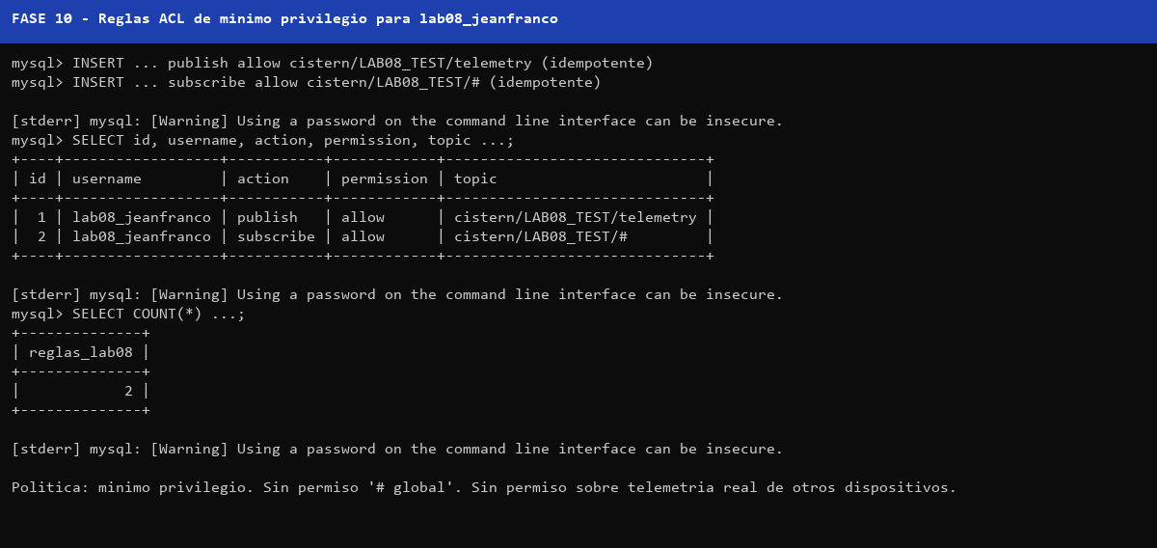
Note. Reglas ACL registradas para el usuario de prueba.
5.1.3.6. Verificación mediante phpMyAdmin
La interfaz phpMyAdmin 5.2.3, publicada en http://localhost:8080 y accesible con las credenciales del despliegue, permitió verificar visualmente la base emqx_db con cinco tablas —incluidas mqtt_user (1 fila) y mqtt_acl (2 filas)—, la estructura de la tabla de usuarios y el contenido de ambas tablas, enmascarando el hash antes de la captura (Figure 9).
Figure 9
Verificación de registros mediante phpMyAdmin
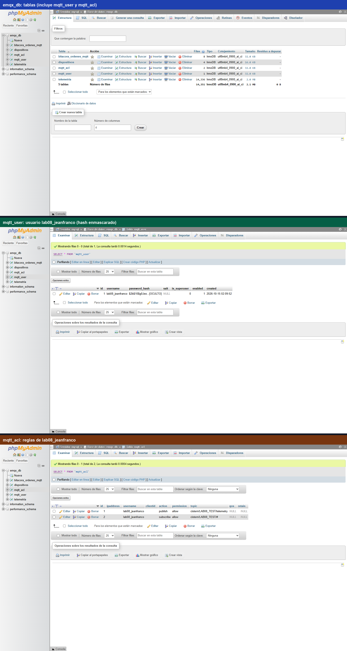
Note. Verificación de registros mediante phpMyAdmin: estructura de la base, usuario de prueba y reglas ACL.
5.1.3.7. Verificación SQL
Las consultas de verificación por SQL confirmaron: un único registro de lab08_jeanfranco en mqtt_user, dos reglas en mqtt_acl, ausencia de usernames duplicados y consistencia entre usuarios y permisos (Figure 10). Adicionalmente, SHOW CREATE TABLE de ambas tablas exhibió las restricciones PRIMARY KEY y UNIQUE KEY mqtt_username, y el índice idx_username (Figure 11). El script completo se ejecutó dos veces consecutivas sin duplicar registros ni producir errores, demostrando su idempotencia.
Figure 10
Verificación mediante consultas SQL
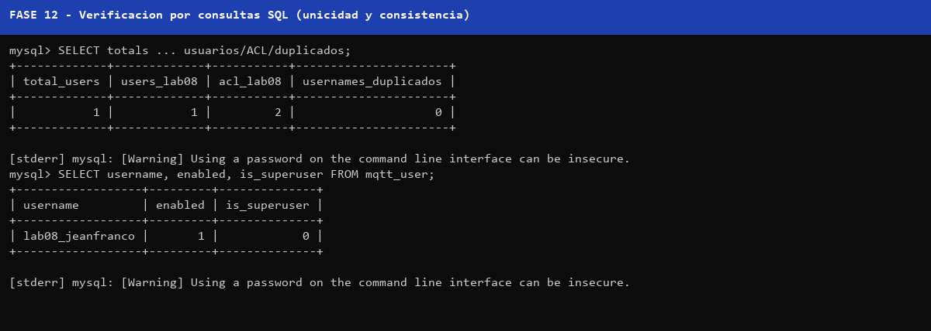
Note. Verificación mediante consultas SQL (unicidad y consistencia usuario/ACL).
Figure 11
Prueba de integridad de las tablas preparadas
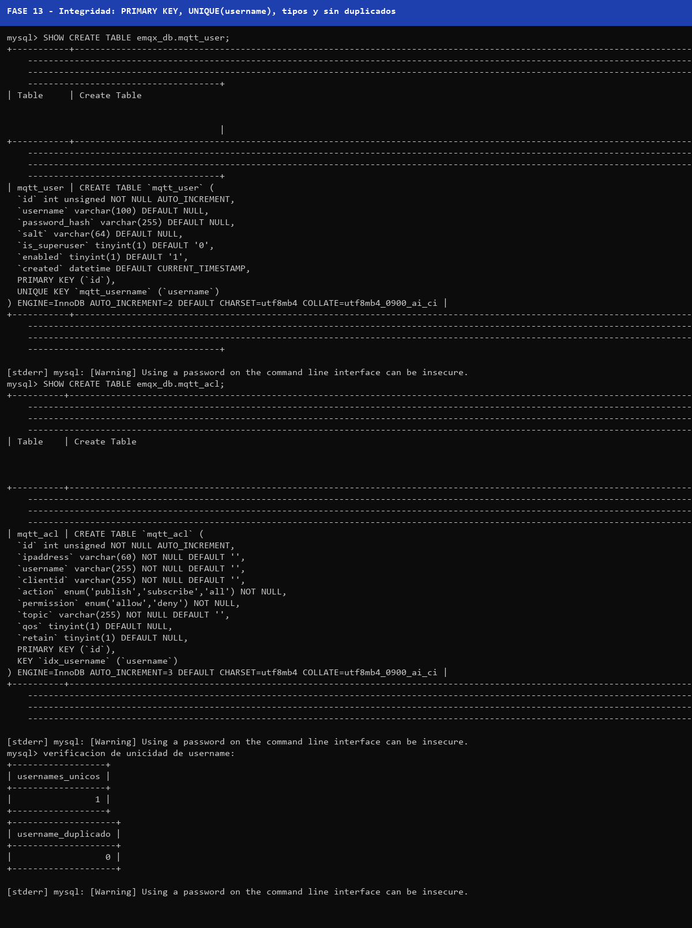
Note. Prueba de integridad: definiciones SHOW CREATE TABLE y restricciones de las tablas preparadas.
5.1.3.8. Resultados
La matriz completa de pruebas (P01–P12) se encuentra en MATRIZ_PRUEBAS_JEANFRANCO_LAB08.md; la totalidad de las pruebas resultó CONFORME. El estado final del ecosistema se muestra en la Figure 12: los cuatro contenedores permanecen operativos y EMQX 5.8.0 no fue modificado en ninguna de sus configuraciones de autenticación, autorización o conectividad.
Figure 12
Estado final de la infraestructura
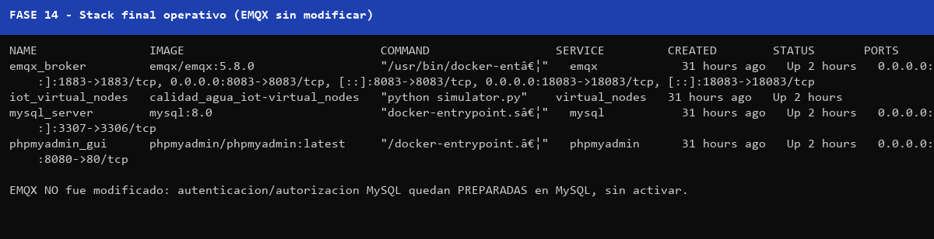
Note. Estado final de la infraestructura, con EMQX sin modificar.
5.1.3.9. Conclusiones
1. MySQL 8.0.46 se encuentra plenamente operativo y accesible desde la máquina anfitriona (localhost:3307) y desde la red Docker (mysql_server:3306), sin requerir cambios en su configuración de red.
2. La base emqx_db fue seleccionada y validada como punto único de autenticación/autorización para EMQX, preservando íntegramente las tablas de negocio del proyecto.
3. Las tablas mqtt_user y mqtt_acl fueron diseñadas conforme a la documentación oficial de EMQX 5.x, con integridad primaria, unicidad de usuarios, índice de búsqueda y hash bcrypt para el usuario de prueba lab08_jeanfranco.
4. Las reglas ACL de mínimo privilegio quedaron registradas e idempotentemente verificadas, listas para que la etapa de Daniel configure el autenticador y autorizador MySQL en EMQX sin afectar las conexiones anónimas vigentes del Laboratorio 07.

